+38 (099) 658-99-22,

+38 (093) 771-19-46

E-mail: 7623369@mail.ru
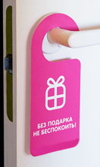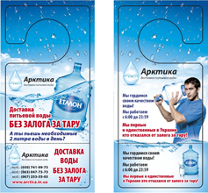

Печать хенгеров
Хенгеры (меловка европейского качества 150 г/м. Кв, 4+4, высечка)
Тираж | 3000 | 6000 | 9000 | 12000
Цена, грн. | 969 | 1290 | 1670 | 2199
С отрывной визиткой, цена, грн. | 1069 | 1449 | 1870 | 2399
Хенгеры (меловка европейского качества 200 г/м. Кв, 4+4, высечка)
Тираж | 3000 | 6000 | 9000 | 12000
Цена, грн. | 1069 | 1479 | 1819 | 2459
С отрывной визиткой, цена, грн. | 1169 | 1629 | 1999 | 2659
Тираж | 3000 | 6000 | 9000 | 12000
Цена, грн. | 1129 | 1529 | 2079 | 2620
С отрывной визиткой, цена, грн. | 1229 | 1679 | 2279 | 2920
Хенгеры (финский плотный картон 230 г/м. Кв, 4+4, высечка)

